
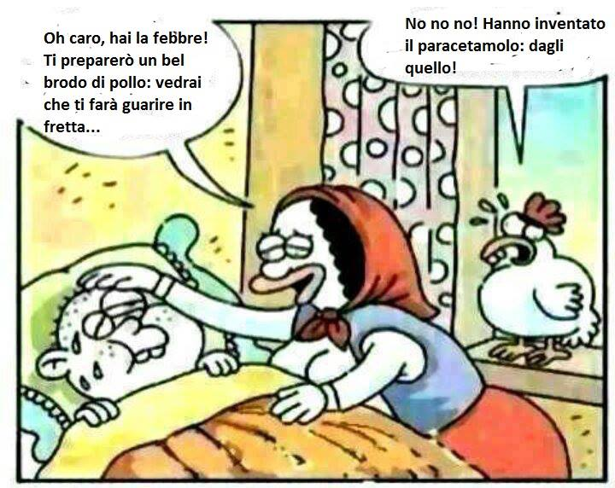
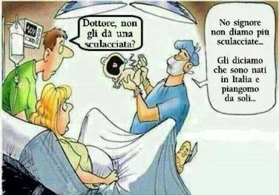
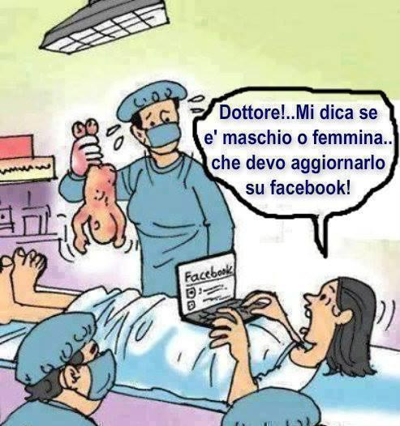
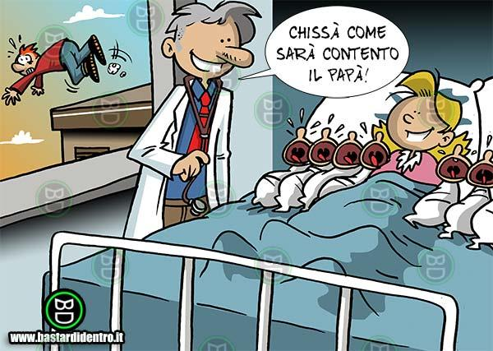
Un uomo si reca dal suo medico a causa di terribili dolori allo stomaco. Dopo averlo visitato, il dottore gli prescrive delle compresse dicendogli:
– Queste pastiglie sono molto forti, perciò le raccomando di prenderne una il lunedì, salti il martedì, una il mercoledì, salti il giovedì, una il venerdì, salti il sabato e la domenica e così via fino a quando non avrà finito la confezione.
Tre settimane dopo, l’uomo torna dal medico, il quale gli domanda: – Va meglio il suo stomaco?
Il paziente gli risponde: – Il mio stomaco va meglio, ma potrebbe darmi qualche medicina per le gambe? Con tutto quel saltare mi fanno un male tremendo!!!
Un bambino va dal dottore, e indicandogli con il dito le varie parti del suo corpo gli dice:
“Quando mi tocco la spalla mi fa male.”
“Quando mi tocco il ginocchio mi fa male.”
“Quando mi tocco il piede mi fa male.”
Il dottore gli tocca il braccio e chiede: “Ti fa male qui?”
Il bambino risponde: “No”.
Il dottore: “Andiamo a fare una radiografia al dito indice”.
Un uomo va dallo psichiatra e gli dice:
– Dottore, mi aiuti! Mio fratello pensa di essere una gallina!
– Perché non lo interna?
– Ma è pazzo? E poi, a me, le uova, chi me le fa?
n carabiniere va dal dottore perché ha molta tosse. Il dottore lo visita e alla fine gli ordina di prendere lo sciroppo per la tosse.
– Mi raccomando, prenda 5 cucchiai di sciroppo al giorno!
– Non posso!
– Come non può! Perché?
– Perché a casa ho solo 4 cucchiai.

